Miércoles
19
de abril

3° de Secundaria
Lengua Materna

No es lo mismo, pero es igual

Aprendizaje esperado: utiliza los conceptos de sinónimo y antónimo como recursos para construir crucigramas.

Énfasis: emplear polisemia en la redacción de conceptos y sintetizar información.

¿Qué vamos a aprender?

Los investigadores sostienen que la polisemia ayuda a que el lenguaje sea más eficiente.

Este contenido te permite agregar mayor fluidez y una mejor comprensión a tus lecturas.

Los materiales que necesitarás para esta sesión son tu cuaderno, y lápiz o bolígrafo para que tomes notas.

También ten a la mano tu libro de texto y en esta ocasión un diccionario.

Recuerda que todo lo que veas es para reforzar tu conocimiento, así que se te recomienda llevar un registro de las dudas, inquietudes o dificultades que te surjan durante el desarrollo de la sesión, pues muchas de éstas las podrás resolver al momento de consultar tu libro de texto y revisar tus apuntes.

¿Qué hacemos?

Seguramente has escuchado la frase: ¿por si las moscas? O ¡qué mosca tan latosa!

Son frases que sueles decir constantemente.

En una revista había un artículo que en el título tenía la frase “Por si las moscas…”; estaba escrito por Arturo Ortega Morán, lee el siguiente fragmento.

Por si las moscas…”

“Decía Augusto Monterroso: ‘Hay tres temas: el amor, la muerte y las moscas’… No es raro, entonces, que en tu hablar abunden expresiones que involucran a estos insectos… ¿Qué mosca te picó? Para recriminar a alguien su actitud anormal…”

Comparte con tu familia y define qué significa “¿qué mosca te picó?”

En el diccionario de la lengua española dice así:

Qué mosca te ha picado
Exprs. Coloqs. Para inquirir la causa o motivo de un malestar, desazón, mal humor, etc., considerados inoportunos por quien pregunta.

Lee otro fragmento del artículo

“Por si las moscas…”

“Otra de aquellos tiempos es ‘En boca cerrada no entran moscas’. Mis estimadas moscas: he cumplido con ustedes. Y no es que le crea a Monterroso que es necesario hablar de ellas para aspirar a ser buen escritor, pero he escrito estas líneas… por si las moscas.”

En tu cuaderno explica con dos o tres palabras cada una:

- “En boca cerrada no entran moscas”
- “Por si las moscas”.

Algunas explicaciones pueden ser:

No abrir la boca, evitando incoherencias y por si las dudas o por si acaso.

Ten presente este pequeño ejercicio pues al final será parte de la actividad.

Si buscas la palabra “mosca” en el diccionario encontrarás estos significados.

Diccionario “mosca”

1. f. Insecto díptero muy común, de cuerpo negro, cabeza elíptica, más ancha que larga, ojos salientes y boca en forma de trompa, con la cual chupa las sustancias de que se alimenta.

2. f. Pelo que nace al hombre entre el labio inferior y el comienzo de la barba.

3. f. Pequeña mancha negra o muy oscura.

4. f. Bienes de cualquier especie.

En ocasiones, como habrás visto con el ejemplo de “mosca”, las palabras pueden tener diferentes significados, muchos más de los que un hablante común puede conocer, y para ahondar en ellos y extender tu conocimiento, son de gran utilidad los diccionarios.

Observa el siguiente video del minuto 01:07 a 04:14.

- Uso del diccionario
https://youtu.be/Iyij_OoFqCI

Algunas de las palabras de los ejemplos se consideran polisémicas.

La polisemia, que etimológicamente quiere decir “muchos significados”, es un término que se emplea para denominar la diversidad de acepciones que contienen determinadas palabras o signos lingüísticos, es decir, los diversos significados que puede tener una expresión según el contexto.

La polisemia se presenta en todas las lenguas y se origina por varias razones, por ejemplo, cuando se utiliza el lenguaje figurado. Como en la palabra cabalgar, si la buscas en el diccionario encontrarías la siguiente información.

Cabalgar:
1. Montar a caballo o sobre otra cabalgadura.
Cabalgaba en un precioso alazán.
2. Montar o estar montada (una cosa o una persona) sobre algo. ‘Las gafas cabalgan sobre su nariz. Había un hombre cabalgando sobre la tapia’; figurado, Rufino cabalgaba su propia memoria.

Puedes identificar que es un verbo pues está en infinitivo, tiene dos acepciones, hace referencia a situaciones muy parecidas, aunque en el segundo significado o acepción se explica cómo funciona en esa frase el sentido figurado.

También el lenguaje especializado o técnico ha ayudado a que la polisemia se aplique en varias palabras y que dependerá del área de trabajo, investigación o desarrollo, por ejemplo, la palabra “masa” no significa lo mismo en el campo culinario, que en el área de las ciencias como el de la Física. O por los cambios que ha sufrido al paso del tiempo o por influencia extranjera.

Independientemente de la causa por la cual una palabra tenga varios significados, es importante reconocer que las palabras siempre forman parte de un contexto y esto permite entender mejor el significado que tiene en una frase específica.

Prueba con un texto breve donde se utilice un lenguaje especializado, y con ello retomes lo que has aprendido sobre la polisemia.

Lee la siguiente la lectura.

EL CABALLO DE TROYA

En 1926 llegó al país una de las bebidas más arraigadas en la dieta del mexicano: el refresco de cola. En 2007 los mexicanos consumimos entre el 11% y el 12% de la producción mundial de este oscuro refresco […].

Una lata de refresco de 360 mililitros contiene entre 40 y 50 gramos de azúcar, lo que implica que para endulzarla habría que ponerle unas cinco o seis cucharadas cafeteras […]. Si hoy decides tomar diariamente una lata de refresco a mediodía sin variar ni tu dieta ni tu actividad física, al cabo de un año habrás incrementado tu masa corporal en casi siete kilogramos por el exceso de energía acumulado […].

Fuente: Agustín López, “Azúcar. Hechos y mitos”, ¿Cómo ves?, en: http://www.comoves.unam.mx/numeros/articulo/113/azucar-hechos-y-mitos
Consultado el 11 de febrero de 2021.

En el texto tienes algunas palabras que destacan, en la frase “el refresco de cola” la palabra en un color diferente es “cola”.

Comprueba la polisemia buscando en tu diccionario la palabra resaltada.

Esta es una lista de las acepciones que encontrarás en el Diccionario Latinoamericano:

COLA:

• Extremidad posterior del cuerpo y de la columna vertebral de algunos animales.
• Peinado.
• Porción que en algunas ropas talares se prolonga por la parte posterior y se lleva comúnmente arrastrando.
• Punta o extremo posterior de algo, por oposición a cabeza o principio.
• Hilera de personas que esperan turno.
• Bebida estimulante que frecuentemente usa cafeína.
• Adhesivo en emulsión acuosa, pegamento.

Si analizas el texto y las acepciones, comprenderás que no todos los significados aplican para esa palabra, además si observaste, aunque son diversos significados, tienen cierta relación o afinidad. Y te ayuda mucho el contexto de la palabra, definiendo con exactitud el significado que necesitas.

De las palabras polisémicas, elige el significado adecuado de acuerdo con el contexto.

• Lata
• Física
• Masa

LATA:

• Envase hecho de hojalata o aluminio.
• Tabla delgada sobre la cual se aseguran las tejas.
• Cosa que causa hastío y disgusto a alguien.

La primera es la que corresponde al contexto pues habla de un recipiente donde se deposita el refresco de cola.

La segunda palabra

FÍSICA:

• Perteneciente o relativo a la física.
• Exterior de una persona; lo que forma su constitución y naturaleza.
• Ciencia que estudia las propiedades de la materia y de la energía, y las relaciones entre ambas.
• Actividad que supone entrenamiento para ejercitarse.

Esta otra palabra polisémica ofrece varios significados y el adecuado coincide con la última definición, pues el texto habla de tener una actividad que ayude a gastar la energía.

MASA:

• Magnitud física que expresa la cantidad de materia de un cuerpo, medida por la inercia de este, que determina la aceleración producida por una fuerza que actúa sobre él, y cuya unidad en el sistema internacional es el kilogramo (kg).
• Mezcla que proviene de la incorporación de un líquido a una materia pulverizada, de la cual resulta un todo espeso, blando y consistente.
• Mezcla de harina con agua y levadura, para hacer el pan.
• Gran conjunto de gente que por su número puede influir en la marcha de los acontecimientos.

De esta palabra polisémica tomas el primer significado que indica, el aumento de kilogramos por la cantidad de energía que no se gasta.

Para cerrar el análisis, debes reconocer que existe otra categoría de palabras dentro del idioma español que muchas veces trae confusión con las polisémicas.

Son las palabras homónimas.

Son aquellas que se pronuncian igual pero su origen y significado es muy diferente.

Aunque no es fácil en ocasiones diferenciar unas de otras.

Toma algunos ejemplos de la lectura anterior:

“Una lata de refresco de 360 mililitros”

La palabra de es homónima:

Dé: del verbo dar De: preposición

Y en la oración estas utilizando la preposición “de” que indica origen, posesión o materia.

Otro ejemplo en la frase:

“una lata de refresco a mediodía sin variar ni tu dieta ni tu actividad”

Tu: adjetivo posesivo Tú: pronombre personal

Aquí notas que se refiere al adjetivo posesivo, pues indica que algo es propio o particular de alguien.

Las polisémicas tienen un origen en común, mientras que en las homónimas se parte de una palabra que se escribe igual, pero sus significados son totalmente distintos, es decir, que son palabras con un origen distinto que terminaron coincidiendo en su forma sonora (homófonos) y a veces también en su grafía (homógrafos).

Las palabras polisémicas y la capacidad de síntesis son herramientas fundamentales para la elaboración y resolución de crucigramas.

La polisemia se utiliza en las palabras o frases que se dan como pistas.

Aplica lo que has aprendido y resuelve un crucigrama con la información que repasaste a lo largo de esta sesión.

Para comenzar la actividad, el primer paso es:

1. Seleccionar y leer textos a partir de un campo conceptual definido.

A lo largo de la sesión has trabajado con la polisemia, homonimia y síntesis como herramientas para elaborar crucigramas.

Por lo que pondrás al crucigrama como título “Polisemia y Homonimia”.

2. Usas diccionarios y enciclopedias como fuentes de consulta.

Recuerda que conociste la información que proporcionan los diccionarios y los consultaste constantemente con varias palabras.

3. Realiza una lista de las palabras destacadas.

Se sugiere que selecciones los términos que consideres significativos y que además se relacionan con el tema, en este caso utiliza las siguientes palabras:

Lista de palabras:

• SINTETIZAR
• POLISEMIA
• HOMÓFONAS
• HOMÓGRAFAS
• CRUCIGRAMA
• REFRESCO DE COLA

Aquí debes hacer uso de los conocimientos previos que tienes sobre el tema y:

4. Jerarquizarlos.
5. Sintetizar la información.
6. Construir un mapa conceptual.

El mapa conceptual ejemplifica estos tres puntos.

Mapa Conceptual

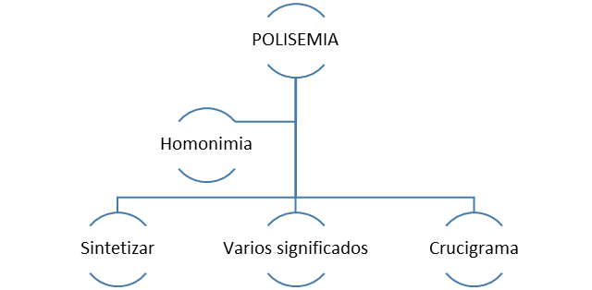

Éste te ayudará a organizar el contenido del material de estudio, para sintetizarlo y presentarlo gráficamente. Además, te permitirá establecer la relación entre los conceptos.

Ya que tienes la lista de palabras significativas y establecida la relación entre los conceptos, debes elaborar un crucigrama.

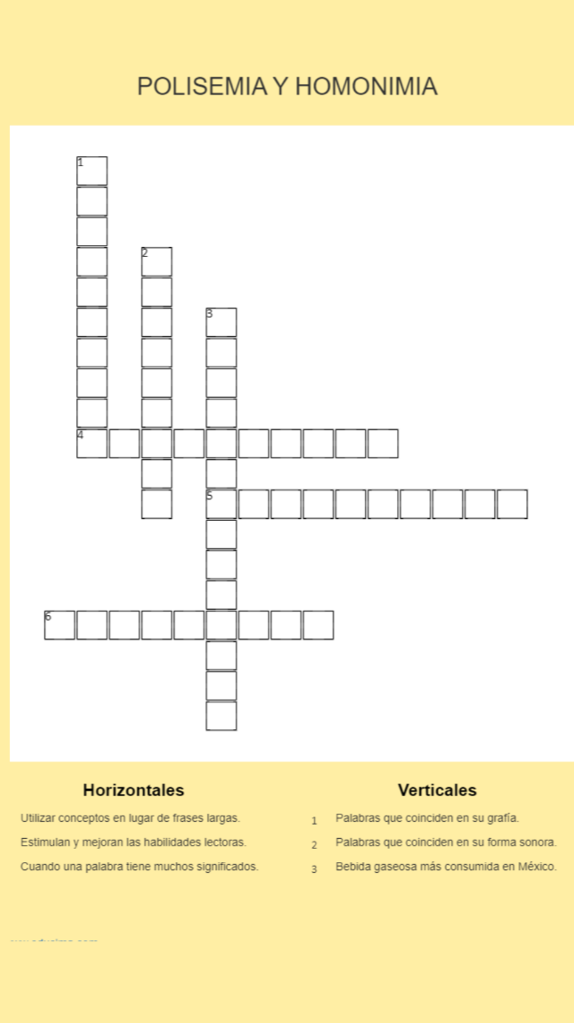

Aquí utilizas la polisemia, pues al reconocer los diferentes significados de una palabra podrás sintetizar las frases en un concepto que puede colocarse en las casillas blancas asignadas.

Lee la primera opción de la columna vertical.

1.Palabras que coinciden en su grafía.

Para sintetizar hay varias maneras de hacerlo, localiza la idea principal, pero ésta la has ocupado para seleccionar la definición, o reduciéndola a sus conceptos, lo cual sería lo más indicado en este caso. Todas estas formas tienen como objetivo el simplificar la información.

Los conceptos que puedes usar son: homónimas, homófonas u homógrafas, todas ellas tienen la misma raíz “homo” que significa igual, pero la única que establece relación de escritura es homógrafas, también coincide en que si cuentas las letras que le componen son 10, y es el número de casillas que tienes en el crucigrama.

Una de las sugerencias es que resuelvas lo más sencillo y dejes lo complicado al final.

La segunda pregunta:

2. Palabras que coinciden en su forma sonora.

Si observas el crucigrama te pide que sintetices o encuentres otro significado eligiendo entre tres propuestas: homónimas, homófonas u homógrafas.

Homógrafas ya la utilizaste, de los otros conceptos tienes la certeza que es homófonas pues son las que se refieren a los sonidos similares.

La última pregunta vertical:

3. Bebida gaseosa que contiene cafeína color caramelo.

Si buscas la polisemia podría ser refresco, soda o fresco dependiendo el país, además son muchas casillas y si retomas la lectura del “El Caballo de Troya”, la mejor respuesta es refresco.

¿Te fijaste como las palabras polisémicas son muy útiles en este tipo de herramientas?
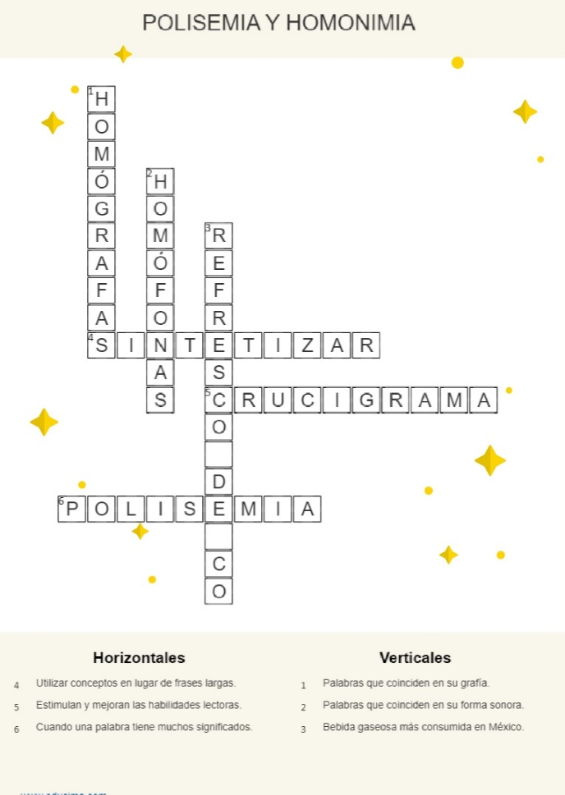

Así es como queda el crucigrama resuelto. Con paciencia y práctica verás que serás capaz de elaborar y resolver hasta el crucigrama más complejos e irás desarrollando estrategias para resolverlos.

Por ejemplo, en este caso, como las palabras se entrecruzan, puedes descubrir de qué palabra se trata. El crucigrama también estimula la capacidad de deducción y el pensamiento lógico, además de mejorar las capacidades verbales.

Las palabras polisémicas ayudan en los crucigramas; y si dudas de que la estés utilizando correctamente, lo más sencillo y recomendado por los lingüistas es ver cómo están clasificadas en el diccionario.

En el caso de las palabras polisémicas, los múltiples significados estarán en la misma entrada, mientras que, en las homónimas, cada significado tendrá una entrada diferente en el diccionario.

Los homónimos son palabras que normalmente confundes al momento de escribirlas.

Busca en tu diccionario la palabra “haz”, escribe su significado en tu cuaderno.

HAZ

1.Del verbo hacer:
2.m. Conjunto de partículas o rayos luminosos de un mismo origen.

“Haz", del verbo hacer, o "haz", cuya definición ya conociste. En este caso las palabras son homónimas. Tiene dos entradas, aquí se reconoce que uno es verbo y el otro es sustantivo.

No olvides los múltiples beneficios de hacer y resolver crucigramas, la utilización de palabras polisémicas y el poder sintetizar de manera adecuada.

Realiza la siguiente actividad:

Elije una película, una historia, noticia o suceso que te gustaría contar, trata de sintetizar el tema en una oración utilizando solamente 15 palabras, puede que no sea fácil, pero haz un esfuerzo y repite el ejercicio hasta que lo consigas, respetando el número de palabras.

Un buen espíritu de síntesis se basa en palabras bien pensadas para expresar tu realidad en pocas palabras.

Si en tu intento te das cuenta que repites varias veces la misma palabra, utiliza tu diccionario, te proporcionará otras opciones.

Si lo practicas tendrás más oportunidades de resolver o de redactar un crucigrama, pues has desarrollado la habilidad de sintetizar y llegar a los conceptos.

El reto de hoy:

Si quieres leer otros ejemplos o conocer más acerca de los contenidos aprendidos, revisa tu libro de texto, busca en periódicos o revistas e incluso a través de internet crucigramas que te ayuden a desarrollar tus habilidades verbales y si es necesario ten a la mano tu diccionario.

¡Buen trabajo!

Gracias por tu esfuerzo.

Para saber más:
Lecturas

https://www.conaliteg.sep.gob.mx/secundaria.html

